Лабораторная работа №12

Электростатическое взаимодействие заряженных проводников
Поляков Даниил, 19.Б23-фз
Цель работы: экспериментальная проверка закона Кулона, исследование зависимости силы электростатического взаимодействия между зарядами от расстояния между ними и величины зарядов, определение электрической постоянной.

Схемы установок
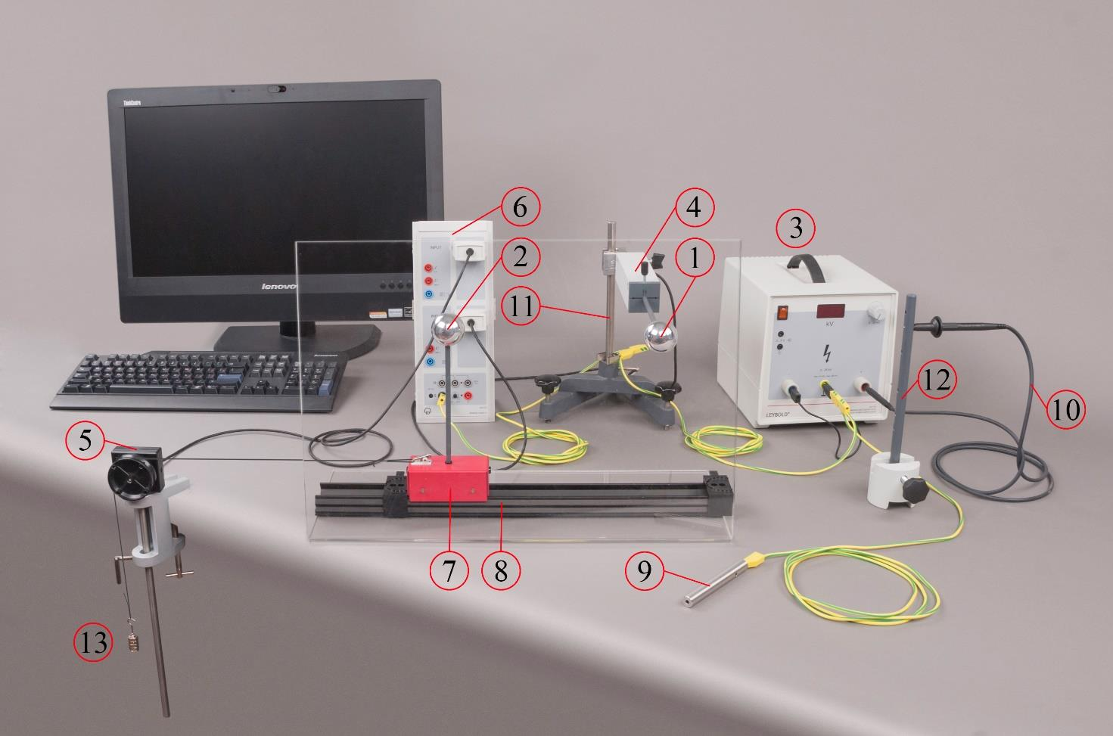Рисунок 1. Установка для измерения силы электростатического взаимодействия  1 — металлизированный шарик, прикреплённый к датчику силы;  2 — металлизированный шарик, прикреплённый к каретке;  3 — высоковольтный источник питания;  4 — датчик силы;  5 — датчик вращательного движения;  6 — интерфейс CASSY Lab;  7 — каретка;  8 — металлический рельс;  9 — соединительный стержень;  10 — высоковольтный кабель;  11 — штатив;  12 — изолирующий стержень;  13 — грузик. | 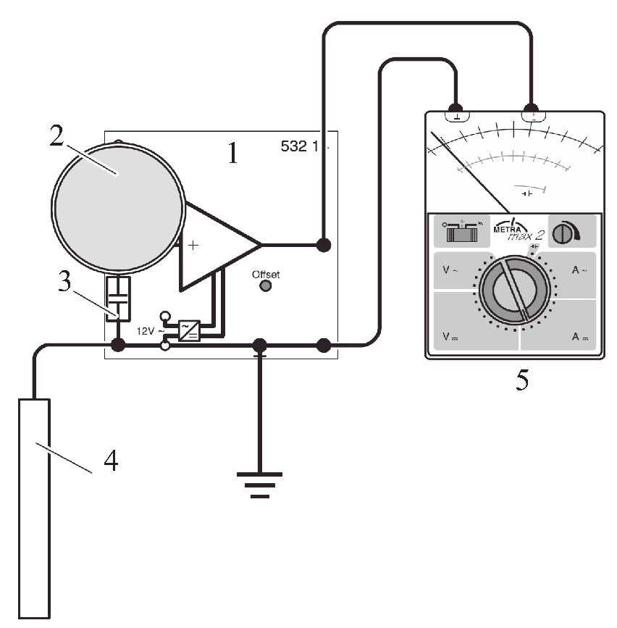Рисунок 2.  Установка для измерения заряда  1 — электрометрический усилитель;  2 — цилиндр Фарадея;  3 — конденсатор 10 нФ;  4 — соединительный стержень;  5 — мультиметр LD analog 20.

Расчётные формулы
- Сила взаимодействия двух шариков (Закон Кулона):
q — заряд подвижного шарика;
Q — заряд неподвижного шарика;
r — расстояние между центрами тяжести шариков;
ε₀ — электрическая постоянная.
- Заряд конденсатора:
C — ёмкость конденсатора;
U_{C} — напряжение конденсатора.
- Ёмкость уединённой сферы:
R — радиус сферы;
ε₀ — электрическая постоянная.
- Экспериментальное определение электрической постоянной:

F — сила взаимодействия двух шариков;
q — заряд подвижного шарика;
Q — заряд неподвижного шарика;
r — расстояние между центрами тяжести шариков;
ε₀ — электрическая постоянная;
a, c — коэффициенты аппроксимации.
- Формулы для вычисления погрешностей:
  - Абсолютная погрешность прямых измерений:
n — количество измерений;
t — коэффициент Стьюдента;
∆_{x, сист} — систематическая погрешность.
  - Абсолютная погрешность косвенных измерений:

Порядок измерений
- Запускаем программу CASSY Lab и производим её первоначальную настройку. Касаемся заземлённым стержнем до шариков. Устанавливаем шарики на одинаковой высоте. Размещаем шарики вплотную друг к другу и устанавливаем в программе значение расстояния между их центрами в данный момент, равное их диаметру: d = 3.8 см. Убеждаемся, что при удалении шариков расстояние, измеряемое программой, увеличивается. Устанавливаем в программе значение силы, действующей на шарик на датчике в данный момент, равным 0.
- Включаем источник питания и устанавливаем максимальное напряжение (25.0 кВ). Берём высоковольтный щуп и заземлённый стержень. Щупом касаемся шарика на датчике силы и тем самым заряжаем его. Изменяем напряжение источника. Если нужно сменить полярность напряжения на щупе, переключаем щуп и земляную клемму на источнике тока местами. Касаемся щупом подвижного шарика. Уменьшаем напряжение до нуля на время проведения измерения, чтобы поле источника не искажало результаты измерения. Запускаем измерение расстояния d и силы F в программе и начинаем медленно придвигать подвижный шарик к шарику на датчике. После соприкосновения шариков возвращаем подвижный шарик в начало рельса и останавливаем измерения. Удаляем точки, связанные с разрядкой шариков при соприкосновении и возвратом их в начальное положение. Разряжаем шарики касанием заземлённого стержня. Повторяем измерения для других значений напряжения U на подвижном шарике, при этом напряжение на другом шарике всегда устанавливаем одинаковым, равным 25.0 кВ.
- Переходим к измерению заряда на шарике. Сначала касаемся заземлённым стержнем цилиндра Фарадея и шарика. Устанавливаем напряжение U на источнике тока и касаемся щупом шарика. Отключаем блок питания на момент измерения. Перед передачей заряда с шарика касаемся цилиндра заземлённым стержнем. Берём шарик и касаемся им дна внутри цилиндра. Измеряем установившееся на конденсаторе напряжение U_{C} с помощью вольтметра. Повторяем измерения для данного напряжения источника ещё 3 раза. Потом повторяем такие серии из 4 измерений для других значений напряжения источника.

Результаты
Примечание: построение графиков и аппроксимация зависимостей выполнены с помощью ПО MATLAB. Погрешности прямых измерений и коэффициентов аппроксимации рассчитаны с доверительной вероятностью P = 95%.

Зависимость силы электростатического взаимодействия между зарядами от расстояния между ними
Постоянное напряжение, сообщавшееся неподвижному шарику при каждом измерении: U₀ = 25.0 кВ. Диаметр шариков: d = 3.8 см.
Учитывая большой объём данных (около 100 точек для каждой зависимости) отобразим в таблице только 10 точек с примерно равным промежутком расстояния для каждого значения напряжения источника.
Таблица 1. Зависимость силы взаимодействия между шариками от расстояния между ними при различном напряжении подвижного шарика
U = +25.0 кВ |  | U = +15.0 кВ |  | U = +5.0 кВ |  | U = 0 кВ |  | U = −5.0 кВ |  | U = −15.0 кВ |  | U = −25.0 кВ
r, см | F, мН | r, см | F, мН | r, см | F, мН | r, см | F, мН | r, см | F, мН | r, см | F, мН | r, см | F, мН
31.43 | −0.23 | 31.40 | −0.15 | 31.40 | −0.26 | 31.34 | −0.62 | 31.34 | 0.00 | 31.33 | −0.31 | 31.32 | −0.10
28.09 | −0.04 | 28.25 | −0.10 | 28.19 | −0.12 | 28.18 | −0.14 | 28.26 | −0.04 | 28.17 | −0.35 | 28.19 | −0.27
25.08 | 0.02 | 25.07 | −0.08 | 25.26 | −0.04 | 25.11 | −0.13 | 24.95 | −0.10 | 25.14 | −0.40 | 25.06 | −0.23
22.05 | 0.09 | 22.16 | −0.01 | 22.12 | −0.13 | 22.07 | −0.07 | 22.07 | −0.15 | 22.15 | −0.39 | 22.07 | −0.25
19.14 | 0.22 | 19.21 | 0.10 | 19.00 | −0.06 | 19.05 | −0.09 | 19.11 | −0.10 | 19.10 | −0.44 | 19.21 | −0.27
15.97 | 0.30 | 16.08 | 0.12 | 16.04 | −0.10 | 16.01 | −0.06 | 15.94 | −0.11 | 16.04 | −0.62 | 16.02 | −0.34
12.75 | 0.67 | 13.21 | 0.41 | 13.02 | −0.03 | 12.85 | −0.08 | 12.99 | −0.23 | 13.17 | −0.85 | 13.11 | −0.56
9.57 | 1.33 | 10.02 | 0.70 | 9.89 | 0.08 | 9.84 | −0.07 | 9.82 | −0.19 | 9.74 | −1.24 | 9.97 | −0.83
6.89 | 2.60 | 6.94 | 1.45 | 6.86 | 0.23 | 6.78 | −0.19 | 6.97 | −0.71 | 6.77 | −2.29 | 6.96 | −1.85
3.83 | 6.25 | 4.15 | 2.75 | 3.97 | −1.34 | 3.91 | −4.53 | 3.96 | −7.24 | 4.10 | −11.05 | 4.12 | −8.14
Для проверки закона Кулона целесообразно будет построить линеаризованные графики. Изобразим зависимости F(r⁻²) при различных значениях сообщённого подвижному шарику напряжения.
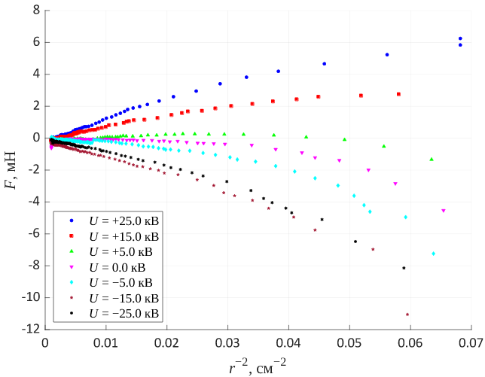График 1.
Линеаризованная зависимость силы взаимодействия между шариками от расстояния между ними при различном напряжении подвижного шарика
Наблюдаем, что графики не получились линейными. Это связано с тем, что закон Кулона в данной форме справедлив только для точечных зарядов. Заряды можно считать точечными, если расстояние между ними достаточно велико. Тогда полученные зависимости F(r⁻²) могут быть линейными на участках с большими значениями r (или, соответственно, малыми r⁻²). Изобразим графики этой же зависимости, но с точками r⁻² в диапазоне от 0 до 0.02 см⁻² (что соответствует диапазону r от 7 см до бесконечности), и линейно аппроксимируем их.
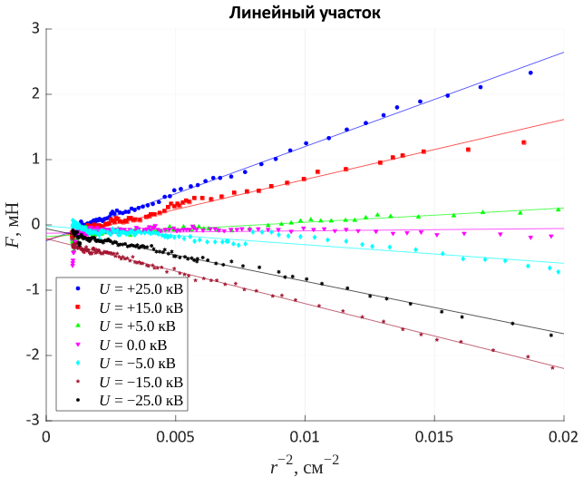График 2. Линеаризованная зависимость силы взаимодействия между шариками от расстояния между ними в диапазоне [0; 0.02] см⁻² при различном напряжении подвижного шарика
В целом, графики на выбранном диапазоне получились похожими на линейные. Аппроксимируем их линейным уравнением вида y = ax + b.
Таблица 2. Коэффициенты аппроксимации зависимостей F(r⁻²) при различном напряжении, сообщённом подвижному шарику
U, кВ | +25.0 | +15.0 | +5.0 | 0 | −5.0 | −15.0 | −25.0
a,  мН⋅см² | 144  ± 3 | 92  ± 3 | 22  ± 2 | 4  ± 4 | −29  ± 2 | −99  ± 2 | −80  ± 2
b,  мН | −0.24  ± 0.02 | −0.224  ± 0.014 | −0.179  ± 0.013 | −0.13  ± 0.02 | −0.02  ± 0.02 | −0.212  ± 0.010 | −0.060  ± 0.010
Модуль коэффициента наклона при U = −25.0 кВ сильно отличается от модуля коэффициента при U = +25.0 кВ. Видимо, при этом измерении произошла утечка заряда с одного из шариков.

Зависимость заряда на шарике от напряжения
Таблица 3.  Зависимость напряжения и заряда на конденсаторе от напряжения шарика | Ёмкость конденсатора, которому передаётся заряд с шарика:  C = 10 ± 0.5 нФ  Определим электрическую ёмкость шарика C_{сф, эксп} как коэффициент наклона графика зависимости q(U).  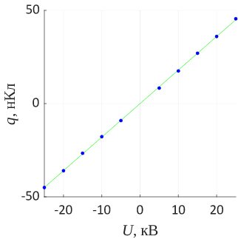График 3. Зависимость заряда на шарике от напряжения  Получаем:  C_{сф, эксп} = 1.80 ± 0.02 пФ  Сравним полученную ёмкость с теоретической ёмкостью уединённой сферы с радиусом, равным радиусу исследуемого шарика R = 1.9 ± 0.1 см.  C_{сф, теор} = 2.11 ± 0.11 пФ  Значения ёмкостей совпадают по порядку, но значительно отличаются. Исследуемый шарик не является уединённым проводником.
  U, кВ | U_{C}, В | Ū_{C}, В | q, нКл
  +25.0 | 4.4 | 4.5  ± 0.2 | 46  ± 3
  +25.0 | 4.6 | 4.5  ± 0.2 | 46  ± 3
  +25.0 | 4.6 | 4.5  ± 0.2 | 46  ± 3
  +25.0 | 4.6 | 4.5  ± 0.2 | 46  ± 3
  +20.0 | 3.6 | 3.60  ± 0.10 | 36  ± 2
  +20.0 | 3.6 | 3.60  ± 0.10 | 36  ± 2
  +20.0 | 3.6 | 3.60  ± 0.10 | 36  ± 2
  +20.0 | 3.6 | 3.60  ± 0.10 | 36  ± 2
  +15.0 | 2.8 | 2.7  ± 0.2 | 27  ± 2
  +15.0 | 2.8 | 2.7  ± 0.2 | 27  ± 2
  +15.0 | 2.6 | 2.7  ± 0.2 | 27  ± 2
  +15.0 | 2.6 | 2.7  ± 0.2 | 27  ± 2
  +10.0 | 1.70 | 1.75  ± 0.07 | 17.5  ± 1.1
  +10.0 | 1.80 | 1.75  ± 0.07 | 17.5  ± 1.1
  +10.0 | 1.75 | 1.75  ± 0.07 | 17.5  ± 1.1
  +10.0 | 1.75 | 1.75  ± 0.07 | 17.5  ± 1.1
  +5.0 | 0.82 | 0.83  ± 0.02 | 8.3  ± 0.5
  +5.0 | 0.82 | 0.83  ± 0.02 | 8.3  ± 0.5
  +5.0 | 0.84 | 0.83  ± 0.02 | 8.3  ± 0.5
  +5.0 | 0.84 | 0.83  ± 0.02 | 8.3  ± 0.5
  −5.0 | −0.90 | −0.91  ± 0.02 | −9.1  ± 0.5
  −5.0 | −0.92 | −0.91  ± 0.02 | −9.1  ± 0.5
  −5.0 | −0.90 | −0.91  ± 0.02 | −9.1  ± 0.5
  −5.0 | −0.92 | −0.91  ± 0.02 | −9.1  ± 0.5
  −10.0 | −1.80 | −1.78  ± 0.08 | −17.8  ± 1.2
  −10.0 | −1.80 | −1.78  ± 0.08 | −17.8  ± 1.2
  −10.0 | −1.80 | −1.78  ± 0.08 | −17.8  ± 1.2
  −10.0 | −1.70 | −1.78  ± 0.08 | −17.8  ± 1.2
  −15.0 | −2.70 | −2.66  ± 0.05 | −26.6  ± 1.4
  −15.0 | −2.65 | −2.66  ± 0.05 | −26.6  ± 1.4
  −15.0 | −2.65 | −2.66  ± 0.05 | −26.6  ± 1.4
  −15.0 | −2.65 | −2.66  ± 0.05 | −26.6  ± 1.4
  −20.0 | −3.6 | −3.60  ± 0.10 | −36  ± 2
  −20.0 | −3.6 | −3.60  ± 0.10 | −36  ± 2
  −20.0 | −3.6 | −3.60  ± 0.10 | −36  ± 2
  −20.0 | −3.6 | −3.60  ± 0.10 | −36  ± 2
  −25.0 | −4.4 | −4.5  ± 0.2 | −45  ± 3
  −25.0 | −4.6 | −4.5  ± 0.2 | −45  ± 3
  −25.0 | −4.4 | −4.5  ± 0.2 | −45  ± 3
  −25.0 | −4.6 | −4.5  ± 0.2 | −45  ± 3

Электрическая постоянная
Построим зависимость величины a, полученной в первой части работы, от заряда шарика q и аппроксимируем её линейным уравнением вида a = cq.
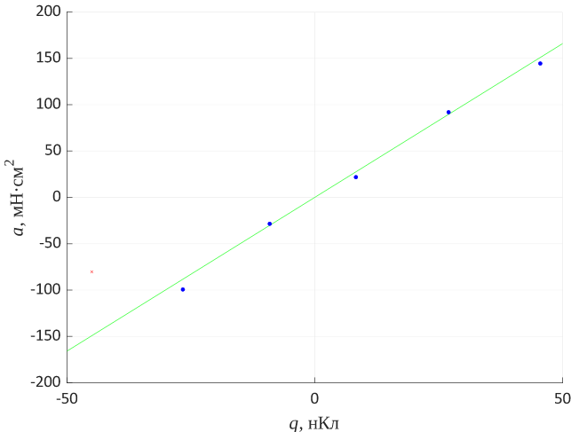График 4. Зависимость величины a от заряда шарика
При аппроксимации зависимости a(q) была отброшена точка, соответствующая напряжению U = −25.0 кВ (отмечена крестиком), т. к. значение a в этой точке по модулю сильно отличается от значения, соответствующего U = +25.0 кВ, и сильно отклоняется от прямой.
Коэффициент наклона полученной зависимости:
c = 330 ± 30 Н⋅м²⋅Кл⁻¹
Зная величину c и заряд неподвижного шарика Q (неподвижный шарик всегда заряжался напряжением +25.0 кВ. Он идентичен подвижному шарику, поэтому его заряд при данном напряжении равен 46 ± 3 нКл), можем рассчитать величину электрической постоянной:
ε_{0, эксп} = (10.9 ± 1.3)⋅10⁻¹² Ф/м
Истинное значение электрической постоянной: ε₀ = (8.854 ± 0.001)⋅10⁻¹² Ф/м. Полученное значение электрической постоянной больше истинного на 23%.

Выводы
В работе экспериментально подтверждена справедливость закона Кулона. При этом упрощённая формула, проверенная в работе, справедлива только для относительно больших значений расстояния между зарядами.
Были получены численные значения ёмкости шариков и электрической постоянной:
C_{сф} = 1.80 ± 0.02 пФ
ε₀ = (10.9 ± 1.3)⋅10⁻¹² Ф/м
Значительное влияние на погрешность оказало наличие внешних полей, накапливание заряда на других телах, одежде, утечка заряда, явление электромагнитной индукции. В процессе работы наблюдалось изменение силы взаимодействия шариков при передвижении около установки. Также возможно, что датчик силы был недостаточно точным.

